｢軽減税率は10%大増税の目くらまし｣
所得税法改悪案国会提出! 大企業→減税、庶民→大増税(怒)！
報道の通り、安倍内閣は２月5日、「所得税法等の一部改正する法律案」を開会中の通常国会に提出しました。多くの国民が反対している消費税１０％への増税と軽減税率の導入を国民に考える間も与えず成立させようというもの。法案の提案理由は、「成長志向の法人税改革を行う」として、法人税率を現行23.9％→23.4％→23.2%と段階的に引き下げるもの。一方で、低所得者対策と国民を偽り、軽減税率（実際は８％に一部据え置き）を導入し、あくまで消費税10%増税をおしすすめるもの。ますます大企業優遇・弱い者いじめを強める内容です。法案審議は、16日から始まりました。報道もされず、全容が国民に理解されないうちに、さっさと通そうという拙速なやり方です。
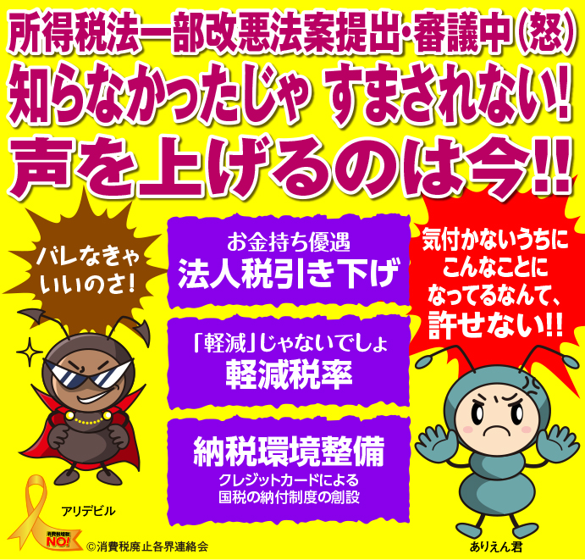
軽減税率は「税率据え置き」でしかなく、増税の負担は大
そもそも消費税は所得の低い人ほど負担の重い、不公平な最悪の税金です。政府は当初、10%増税で増える家計負担は、「１世帯当たり３万５０００円、１人当たり１万４０００円程度」と説明してきました。しかし、国会の論戦で明らかになったのは、「１世帯当たり６万２０００円、１人当たり２万７０００円程度」（財務大臣）というもの。「軽減税率」と聞くと、今より税率が下がるかのように錯覚しますが、結局、大増税を庶民に押し付ける手段でしかありません。

○｢税金はくらし･社会保障優先!｣が憲法の大原則。○法人税減税・税金ムダ使いを止めれば増税は不要。

